

293

TGPSI

Projecto Tecnológico Projecto leChat

Manual (25-06-2012)

Nº 103629 – David Samuel Pereira Silva

Nº 104289 – Diogo Alexandre Flores Simões de Jesus



Índice

Conteúdo

1. Funcionamento do lado Cliente 3

1.1. Como começar? 3

1.2. Preferências 4

1.2.1. Preferências – Geral 4

1.2.2. Preferências – Conexão 5

1.2.3. Preferências – Notificações 6

1.3. Conectar 7

1.4. Enviar mensagens 9

1.5. Ficheiros 10

1.5.1. Receber ficheiros 10

1.5.2. Enviar ficheiros 11

1.6. Comandos 12

1.7. Extras 14

1.7.1. Extras – Feed RSS 14

1.7.2. Extras – Browser 16

1.7.3. Extras – Outros 17

2. Funcionamento do lado Servidor 18

2.1. Como começar… 18

2.2. Comandos 19

1. Funcionamento do lado Cliente

O funcionamento dos elementos do lado cliente irá ser descrito neste capítulo.

* 1. Como começar?

Para começar a utilizar o *leChat* devidamente terá que primeiro configurar as suas preferências (quarto botão no topo e marcado a vermelho na imagem abaixo).

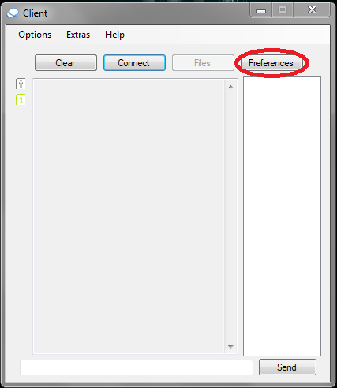

Ilustração 1

* 1. Preferências

Nas preferências irá encontrar três áreas: Geral, Conexão e Notificações. Estas três áreas iram ajudá-lo a configurar

* + 1. Preferências – Geral

Na área “Geral” das preferências irá encontrar várias caixas de texto por preencher, a única que terá que preencher será a do “*Nickname*” (ou alcunha em português) este irá identifica-lo no *chat*, todas as outras caixas de texto são opcionais. A caixa de selecção presente indicará o seu estado para o resto dos utilizadores do *chat*. Seja como for ainda não acabou a configuração, pois terá de preencher a área de conexão.

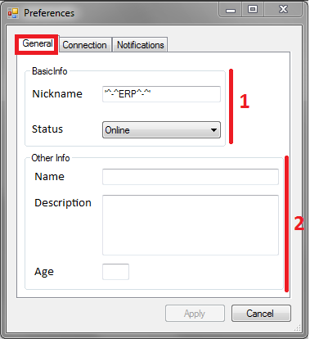

Ilustração 2

**Legenda:**

**1** – Requeridos.

**2** – Opcionais.

* + 1. Preferências – Conexão

Na área “Connection” o utilizador poderá escolher um servidor que tenha guardado previamente ou escrever o mesmo nas caixas de texto “Server” onde a primeira será o IP do servidor e a segunda as Portas. Esta informação pode ser adquirida através do administrador do servidor. Para adicionar um servidor à lista, todas as caixas de texto têm que estar preenchidas.

**Nota:** Com o “*Nickname”* e o “*Server*” preenchido o botão “*Apply*” irá desbloquear.

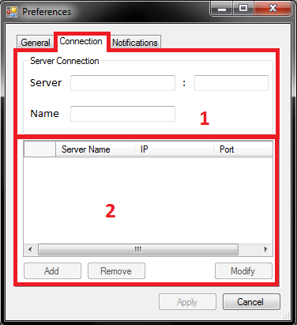

Ilustração 3

**Legenda:**

**1** – Informação do servidor a que pretende conectar.

**2** – Lista de servidores.

* + 1. Preferências – Notificações

Na área “Notifications” o utilizador pode personalizar os efeitos sonoros das notificações, seja como for, a janela principal se receber uma mensagem e estiver minimizada irá continuar a piscar como alerta. A primeira caixa no caso de seleccionada irá ativar os efeitos sonoros e desbloquear a segunda onde poderá escolher a partir de um ficheiro assim que a seleccionar também.

**Nota:** O programa vem com um efeito sonoro predefinido.

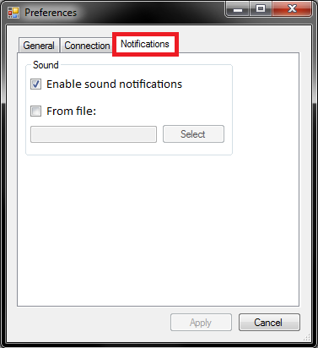

Ilustração 4

* 1. Conectar

Após configurar suas preferências clique no botão “Connect” (marcado a vermelho na **Ilustração 5**), se uma caixa de mensagem (**Ilustração 6**) aparecer, reveja as suas preferências, caso receba uma mensagem caixa de texto do *chat* (**Ilustração 7**), verifique os dados inseridos nas preferências e a existência do servidor que inseriu.

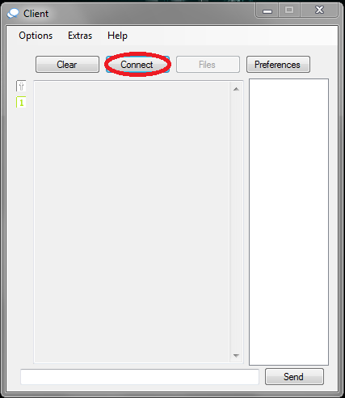

Ilustração 5

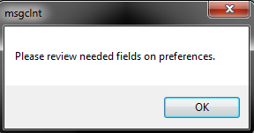

Ilustração 6

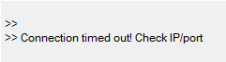

Ilustração 7

Se a conexão for efectuada com sucesso a seguinte mensagem irá aparecer na caixa de texto do *chat*:

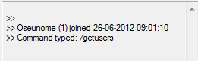

* 1. Enviar mensagens

Após estar conectado o utilizador poderá enviar mensagens clicando no botão “Send” ou carregando “Enter” no teclado e certifique-se que a caixa de texto de envio não se encontra vazia. (**Ilustração 8**)

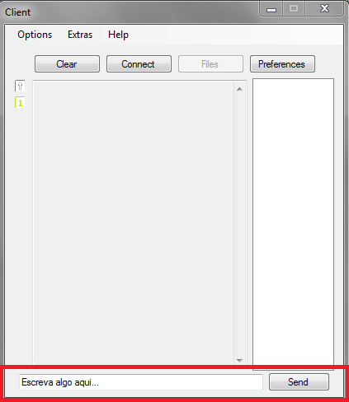

Ilustração 8

* 1. Ficheiros
     1. Receber ficheiros

Para o utilizador poder receber ficheiros, tem que carregar no botão que diz “Files” e em seguida carregar no “Receive” e aguardar pela notificação de aceitar ou rejeitar o ficheiro, atenção que a pessoa que envia, tem que esperar que a janela de receber já esteja aberta.



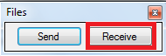

* + 1. Enviar ficheiros

Para o utilizador poder enviar ficheiros, tem que carregar no botão “Files” e de seguida em “Send” e irá abrir uma janela nova, depois carrega no “Browse” para seleccionar o ficheiro e no “Send” para enviar o mesmo. Ao carregar no “Send” na nova janela, irá aparecer uma caixa de texto onde o utilizador insere o IP do cliente que quer enviar (esse IP irá aparecer na caixa de chat.).

Nota: O utilizador que irá receber tem que ter a janela de Receber aberta 1º que a de Enviar!



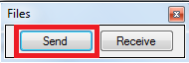

* 1. Comandos

Tanto o cliente como o servidor dispõem de comandos, os comandos do cliente podem ser encontrados no menu “Help” e na opção “Commands” (Ilustrações).

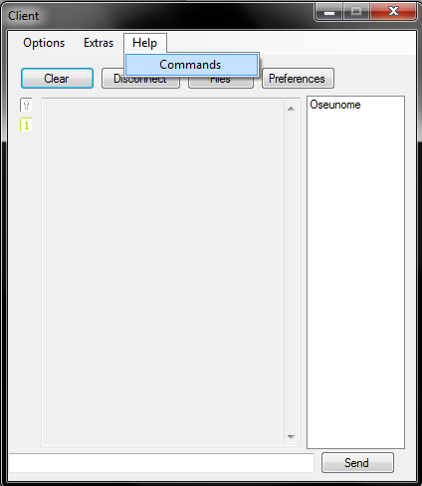

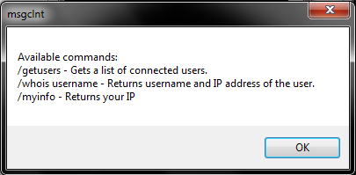

**Lista de Comandos:**

* **/getusers** – Faz update à lista de utilizadores.
* **/whois “nickname”** – Mostra o IP desse utilizador.
* **/myinfo** – Mostra o IP do próprio utilizador.
  1. Extras

Os extras servirão para facilitar o acesso ao utilizador ou até entreter o utilizador através das notícias mais recentes a partir do Feed RSS enquanto espera por uma mensagem.

* + 1. Extras – Feed RSS

Este extra serve para ler feeds de notícias tais como o site do Jornal de Noticias, estes URLs normalmente são identificados de uma forma própria ou indicados que são feed RSS.



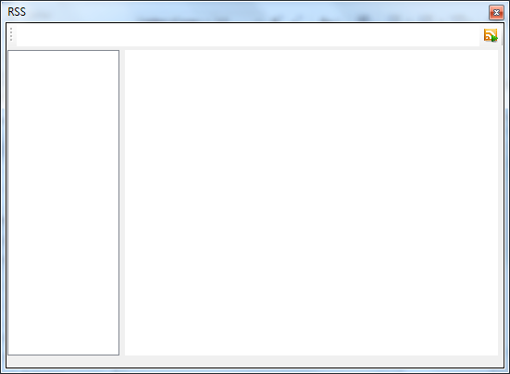

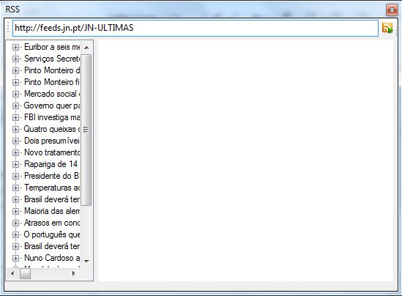

* + 1. Extras – Browser

Este simples extra serve para navegação em websites, caso o deseje, isto é.

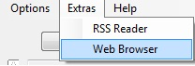

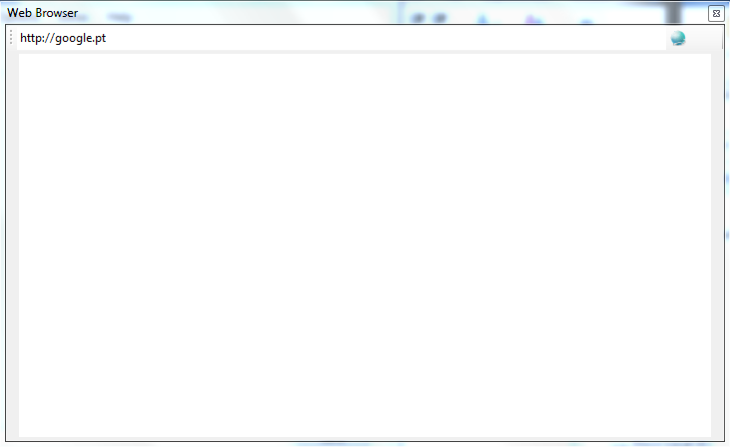

* + 1. Extras – Outros

Outros extras incluídos será a detecção de CapsLock e NumLock que poderá dar jeito a quem não dispõe dessa vantagem no seu teclado. Este sistema irá detectar a condição do CapsLock e NumLock cada vez que o utilizador estiver a escrever.

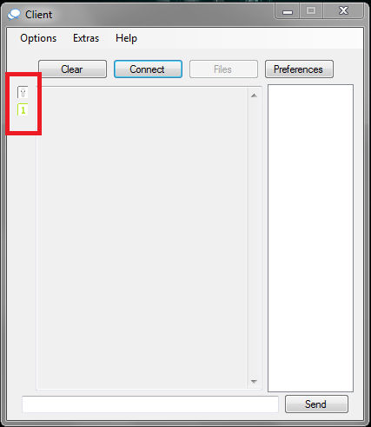

1. Funcionamento do lado Servidor

O funcionamento dos elementos do lado servidor irá ser descrito neste capítulo.

* 1. Como começar…

Após iniciar a aplicação do lado do servidor basta inserir as Portas de conexão e o IP será atribuído automaticamente (se não existir mais que uma placa de rede, se existir, será pedido para seleccionar o IP.). (**Servidor 1**)

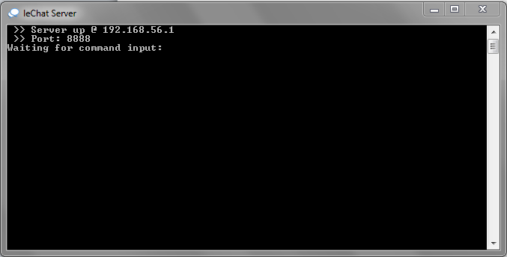

**Explicação**

As primeiras duas linhas mostram o endereço em que o servidor se encontra na rede, a primeira sendo o IP e a segunda as Portas de conexão, esta informação é necessária para os utilizadores a usarem o lado cliente da aplicação.

* 1. Comandos

Como referido no lado Cliente, o servidor também dispõe de comandos, para os visualizar basta escrever na consola a função “help” e uma lista irá aparecer. (Ilustrações )



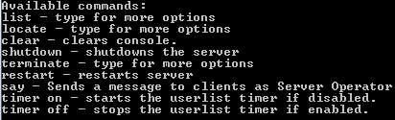

**Lista de comandos:**

* **list** – irá mostrar mais dois comandos.
  + **list connections** – mostra o número de utilizadores conectados ao servidor.
  + **list users** – lista os nomes dos utilizadores conectados ao servidor.
* **locate** – irá mostrar mais dois comandos.
  + **locate user** – procura se o utilizador inserido está conectado.
  + **locate ip** – procura se o IP inserido está conectado.
* **clear** – limpa a consola.
* **shutdown** – termina o servidor.
* **terminate** – irá mostrar mais um comando.
  + **terminate connection** – termina conexão de um utilizador.
* **restart** – fecha e volta a abrir o servidor.
* **say** – faz *broadcast* de uma mensagem identificada como “servidor” no cliente.
* **timer on/off** – activa ou desativa o refresh automático da lista de utilizadores no lado do cliente.